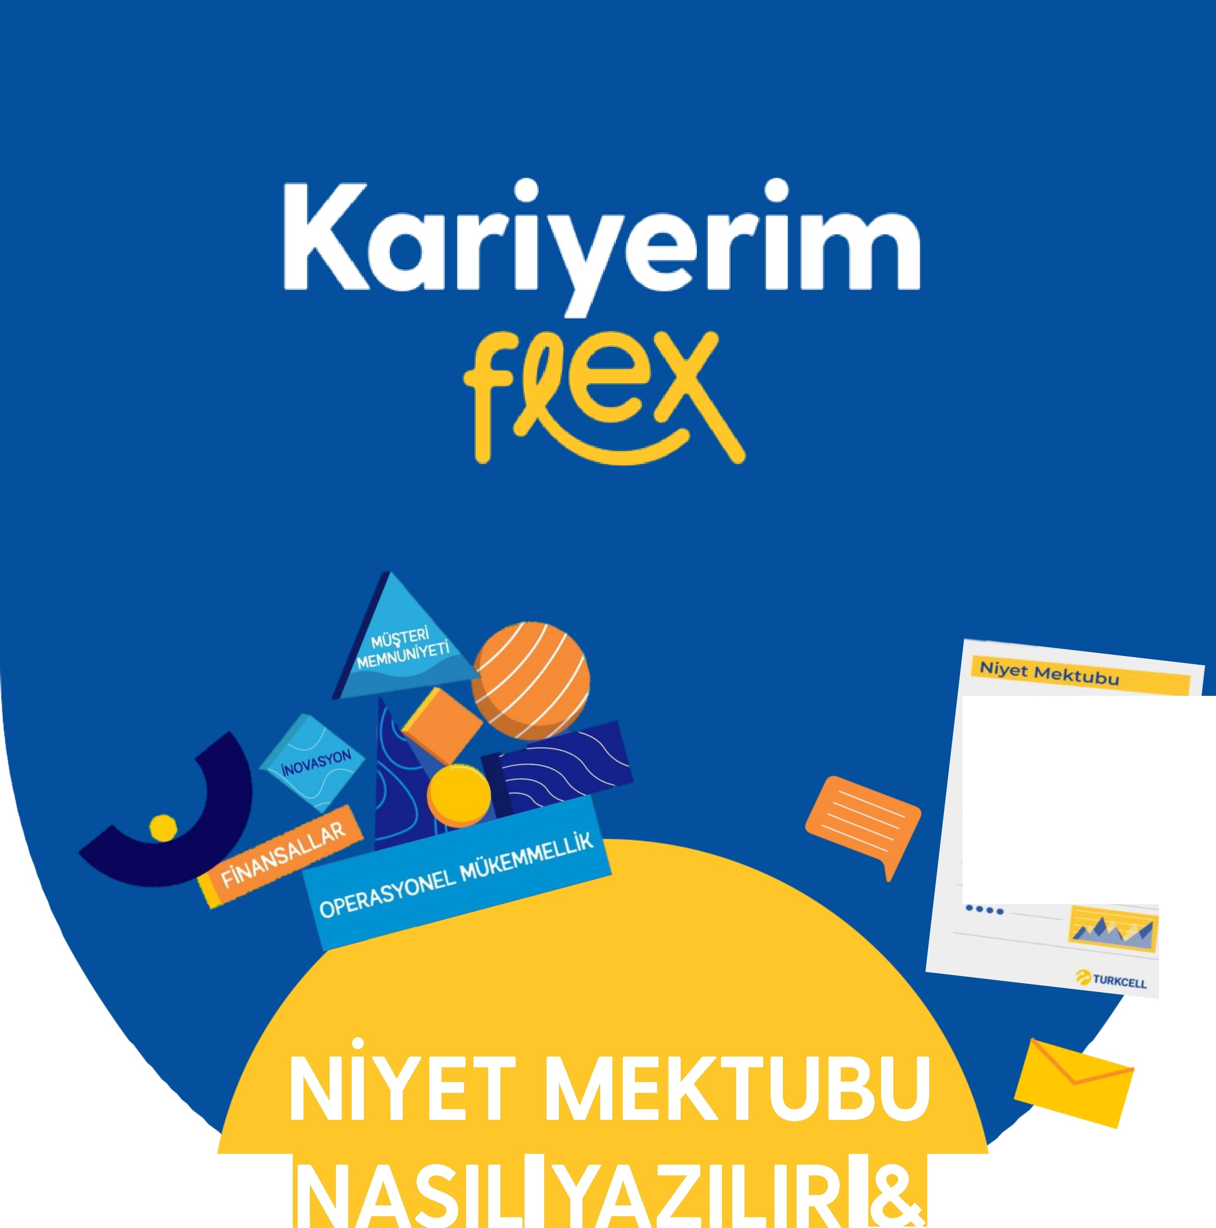

MEMNUNiYtr

*4*

ARTI I

*WOVASYONA* l<All<I

8ridu : :,

*OPERASYONEL*

IIER AATI$ •••••

••••

•o•o







•



• 



•



• 

•



• 





• 

o o o



• 



o o



o

• 

o o o



• 

o



o

























saglad1m. Proje sonunda, i birimleri ust yonetim duzeyinde memnuniyetlerini belirttiler.

Aynca, 2021 y1h ic;inde bir diger onemli proje olan Tedarikc;i CSR Sureci ve KPI Takibi Projesi'nde de yaz1hmc1 olarak gorev ald1m. Turkcell'in ciddi maliyetlerle c;ah t191 onemli tedarikc;ilerin yak1n takibini saglamak amac1yla daha once manuel yurutulen surec;ler ic;in altyap1rnn kazand1nlmas1nda gorev ald1m. Bu sistem ile tedarikc;i KPl'lanrnn takibi sistemden anhk olarak yap1labilir hale geldi. Hem analist hem de test muhendisi rolunu ustlenerek Turkcell'e maliyet ve zaman yonetimi ac;1s1ndan surdurulebilir bir katk1 saglad1m.

Scrum Master gorevimde daha c;ok katk1 saglamak amac1yla ilgili egitimleri tamamlad1m ve PSM l sertifikas1rn ald1m. Burada ogrendigim bilgileri ekibin c;ah ma duzenine aktararak iyile tirmelere de devam edecegim.

Seviyemin artmas1yla bu c;ah malanm1 daha da derinle tirerek, operasyonel mukemmellik ve finansal kazarnm kapsam1nda fayda saglayacak, daha yenilikc;i c;ozumler uretmenin yollanrn arayarak kendimi geli tirmeye devam edecegim.









• 

• 

•



• 

•



• 









•



o  o



o 

o 



o 

o 

